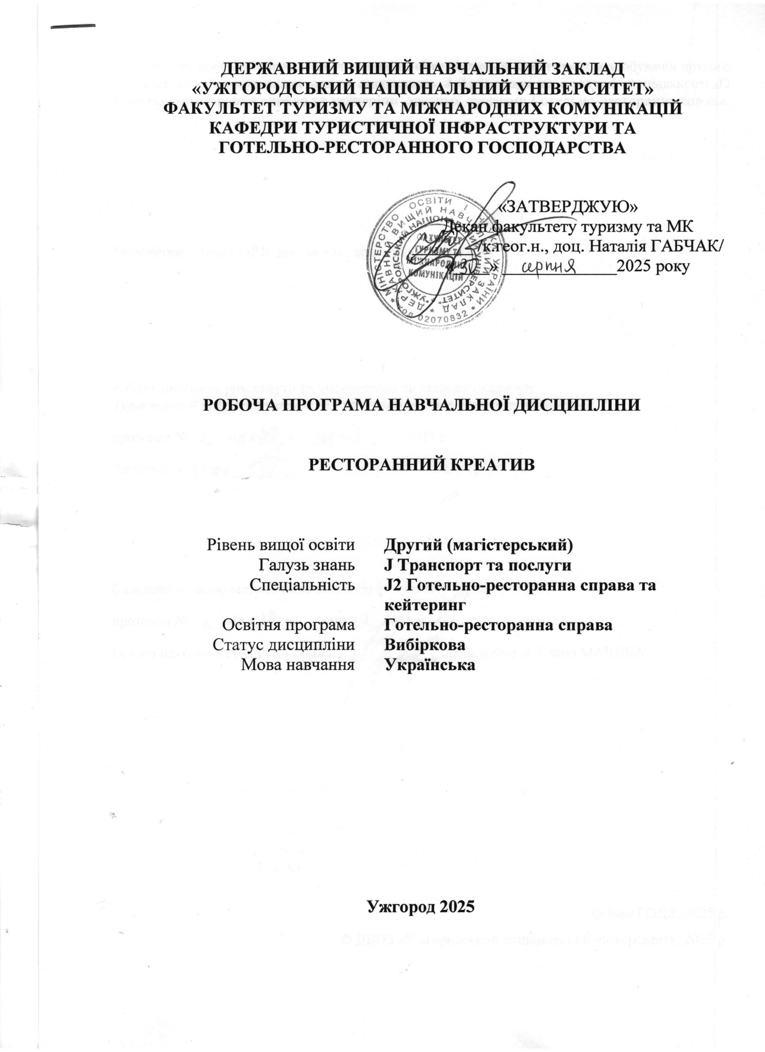
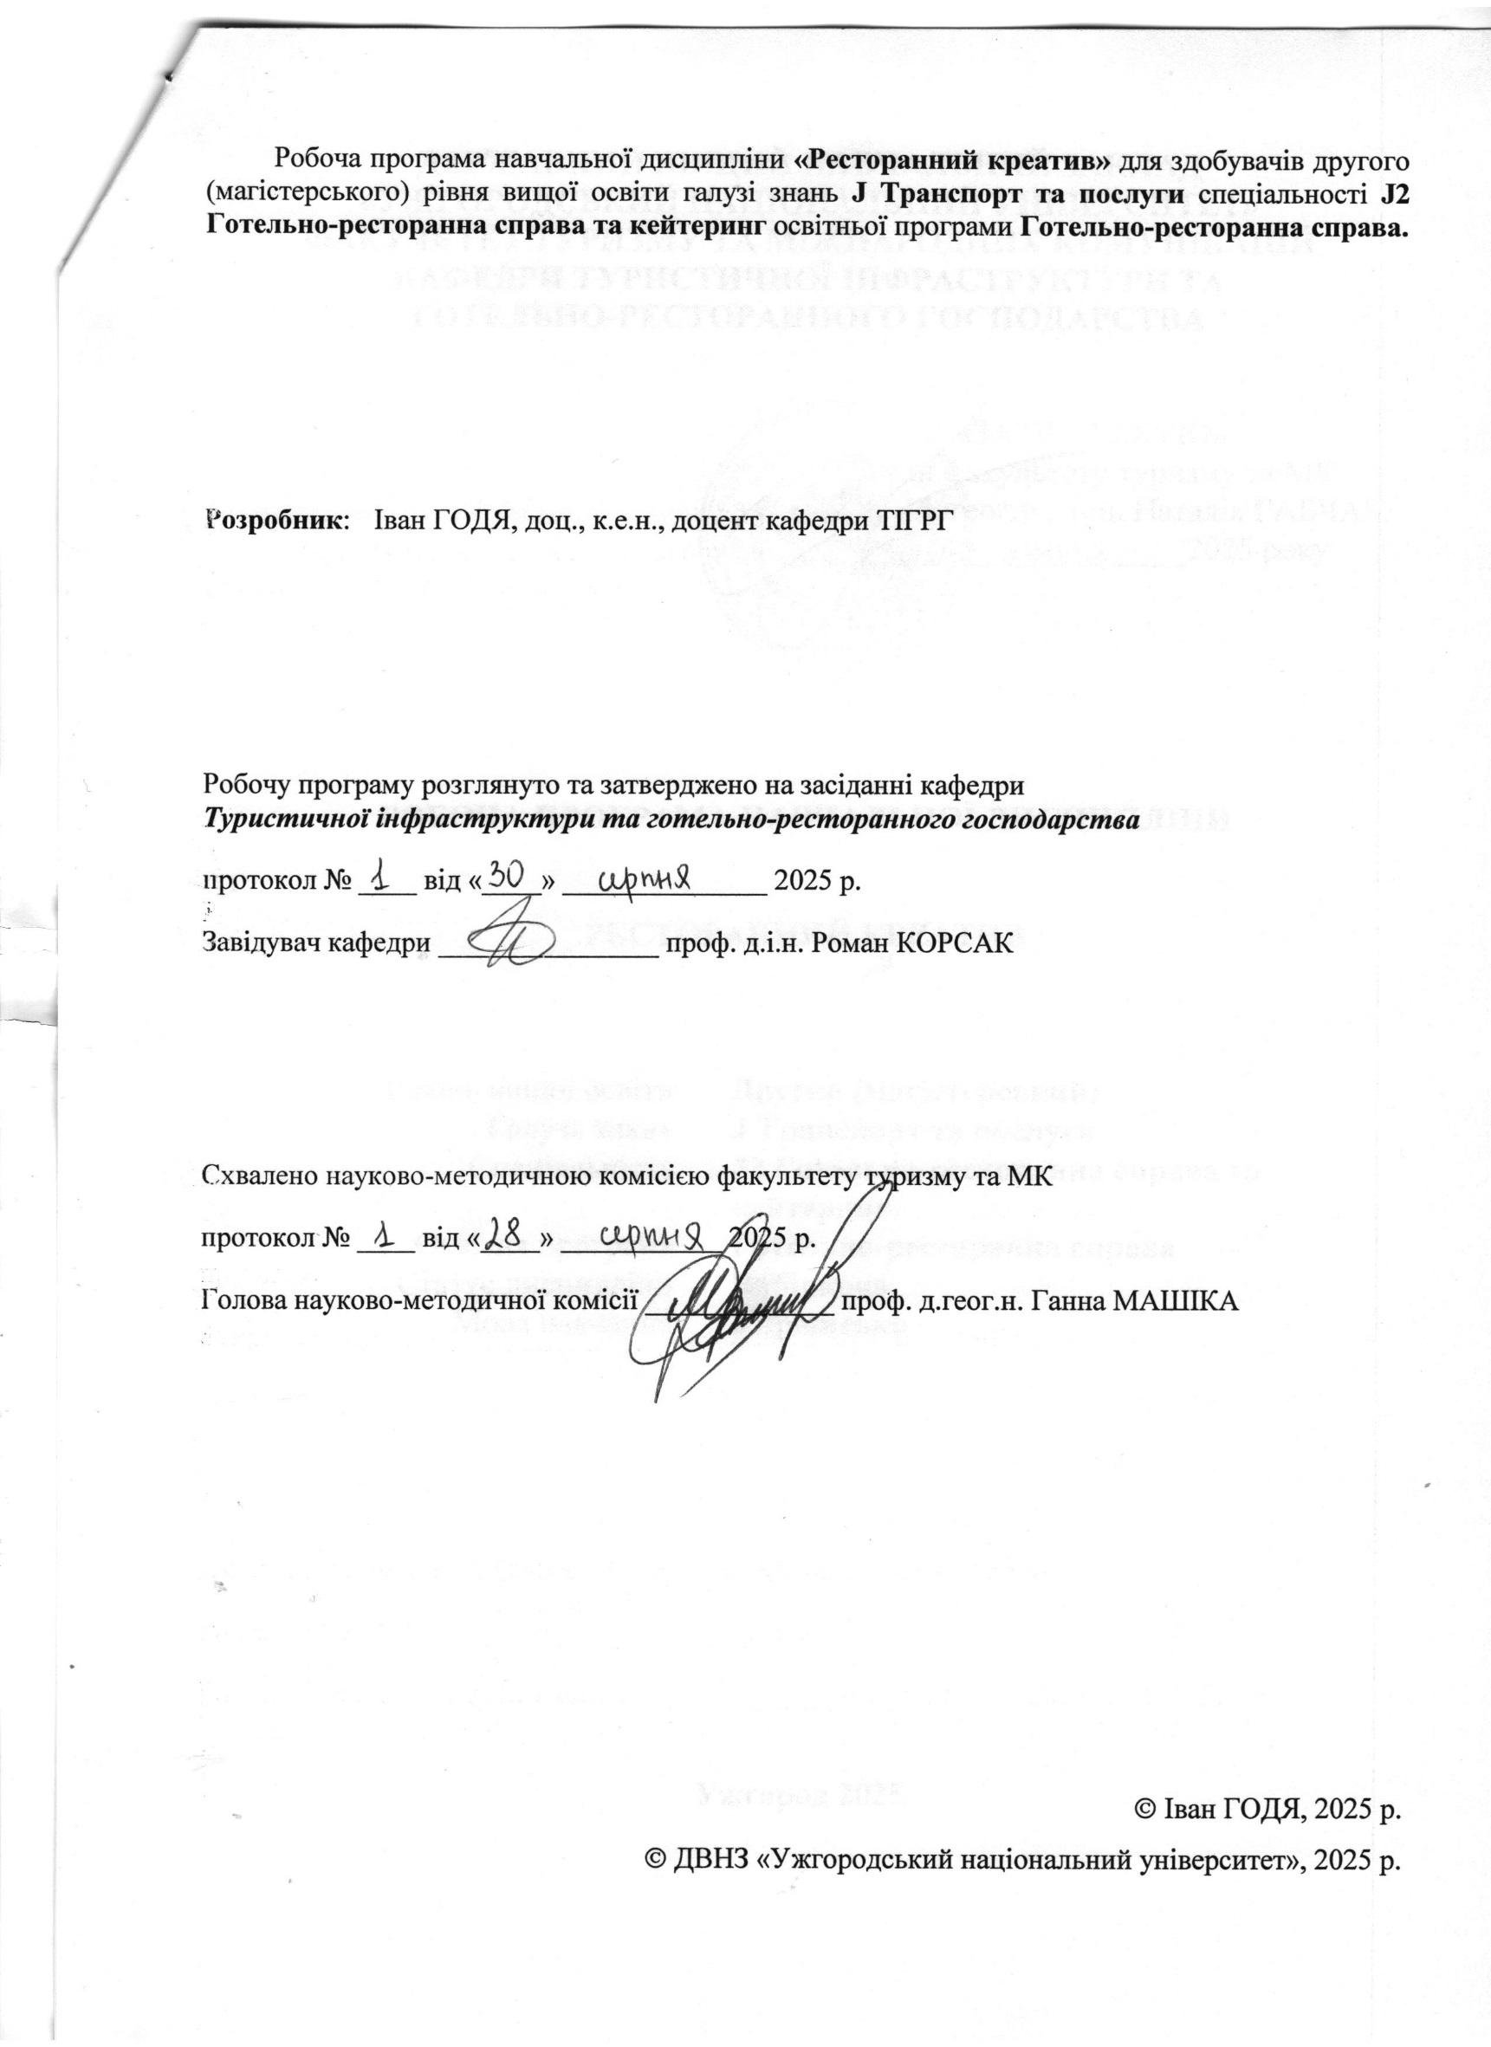
1. ОПИС НАВЧАЛЬНОЇ ДИСЦИПЛІНИ

Найменування  показників | Розподіл годин за навчальним планом
Найменування  показників | Денна форма навчання | Заочна форма навчання
Кількість кредитів ЄКТС – 4 | Рік підготовки:
Загальна кількість годин – 120 | 1 | 1
Кількість модулів – 2 | Семестр:
Тижневих годин  для денної форми навчання: 4  Аудиторних: 22 год.  Самостійної роботи студента: 98 год. | 1 | 1
 | Лекції:
 | 12 год. | 2 год.
 | Практичні (семінарські):
 | 10 год. | 2 год.
Вид підсумкового контролю: екзамен | Індивідуальна робота:
Вид підсумкового контролю: екзамен | - | -
Форма підсумкового контролю: усна | Самостійна робота:
Форма підсумкового контролю: усна | 98 год. | 116 год.

2. МЕТА НАВЧАЛЬНОЇ ДИСЦИПЛІНИ

Метою вивчення навчальної дисципліни «Ресторанний креатив» є забезпечити загальну теоретичну та практичну підготовку магістрантів спеціальності «Готельно-ресторанна справа та кейтеринг», яка слугуватиме основою для врахування та використання закономірностей їхньої професійної діяльності та підвищення ефективності практичної роботи. Метою курсу є розкриття соціально-психологічних закономірностей ресторанного креативу та менеджменту, формування знань, умінь та практичних навичок в галузі творчого управління та формування вмінь самостійного творчого вирішення проблем, вмінь управляти індивідуальною й колективною творчістю.

Відповідно до освітньої програми, вивчення дисципліни сприяє формуванню у здобувачів вищої освіти таких компетентностей:
- Здатність розв’язувати складні задачі дослідницького та/або інноваційного характеру готельно-ресторанної справи.
Загальні компетентності (ЗК):
ЗК2. Здатність до пошуку, оброблення та аналізу інформації з різних джерел.
ЗК3. Здатність до аналізу, оцінки, синтезу та генерування нових ідей.
ЗК7. Здатність приймати обґрунтовані рішення.
Фахові компетентності (ФК):
ФК 4. Здатність створювати і впроваджувати продуктові, сервісні, організаційні, соціальні, управлінські, інфраструктурні, маркетингові інновації у господарську діяльність суб’єктів готельного та ресторанного бізнесу.
ФК 5. Здатність забезпечувати ефективну сервісну, комерційну, виробничу, маркетингову, економічну діяльність суб’єктів готельного та ресторанного бізнесу.
ФК 7. Здатність до підприємницької діяльності.
ФК 9. Здатність забезпечувати якість обслуговування споживачів готельних та ресторанних послуг.

3. ПЕРЕДУМОВИ ДЛЯ ВИВЧЕННЯ НАВЧАЛЬНОЇ ДИСЦИПЛІНИ

Передумова вивчення навчальної дисципліни «Ресторанний креатив» не потребує опанування спеціалізованих чи вузькопрофільних дисциплін.

4. ОЧІКУВАНІ РЕЗУЛЬТАТИ НАВЧАННЯ

Відповідно до освітньої програми «Ресторанний креатив», вивчення навчальної дисципліни повинно забезпечити досягнення здобувачами вищої освіти таких програмних результатів навчання (ПРН):

Програмні результати навчання | Шифр ПРН
Розробляти і приймати ефективні рішення з питань розвитку суб’єктів готельного та ресторанного бізнесу, враховуючи цілі, ресурси, обмеження та ризики, забезпечувати їх реалізацію, аналізувати і порівнювати альтернативи, оцінювати ризики та імовірні наслідки їх впливу. | ПР1
Оцінювати нові ринкові можливості, формулювати бізнес-ідеї та розробляти маркетингові заходи з за невизначених умов і вимог, що потребують застосування нових підходів, методів та інструментарію соціально-економічних досліджень. | ПР5
Ініціювати, розробляти та управляти проектами розвитку суб’єктів готельного та ресторанного бізнесу із врахуванням інформаційного, матеріального, фінансового та кадрового забезпечення. | ПР8
Здійснювати дослідження та/або провадити інноваційну діяльність з метою отримання нових знань та створення нових технологій та видів послуг (продукції) в сфері готельно-ресторанного бізнесу та в ширших мульти-дисциплінарних контекстах. | ПР11

Очікувані результати навчання, які повинні бути досягнуті здобувачами освіти після опанування навчальної дисципліни «Ресторанний креатив»:

Очікувані результати навчання з дисципліни | Шифр ПРН
Вміти приймати ефективні рішення з питань розвитку суб’єктів ресторанного бізнесу. | ПР1
Вміти оцінювати вплив наслідків прийнятих рішень, щодо розвитку закладу ресторанного господарства. | ПР1
Вміти оцінити ринкові можливості бізнес-ідеї та розробити маркетингові заходи для її просування. | ПР5
Вміти формулювати нові бізнес-ідеї за не визначених умов функціонування на ринку ресторанних послуг. | ПР5
Вміти розробляти та управляти проектами розвитку суб’єктів ресторанного бізнесу. | ПР8
Вміти здійснювати дослідження з метою створення нових послуг у сфері ресторанного бізнесу. | ПР11

5. ЗАСОБИ ДІАГНОСТИКИ ТА КРИТЕРІЇ ОЦІНЮВАННЯ
РЕЗУЛЬТАТІВ НАВЧАННЯ

Засоби оцінювання та методи демонстрування результатів навчання

Засобами оцінювання та методами демонстрування результатів навчання з навчальної дисципліни є:
- поточне оцінювання, що передбачає оцінку самостійної підготовки студента до практичних, семінарських чи лабораторних занять, виконання індивідуальних завдань (у разі потреби);
-модульне оцінювання - оцінка виконання модульних завдань (письмові роботи);
- підсумкове оцінювання проводиться в усній формі у вигляді заліку чи іспиту.

Форми контролю та критерії оцінювання результатів навчання
Форми поточного контролю - підготовка доповідей та усна відповідь на питання аудиторії і викладача підчас практичних чи семінарських занять, виконання індивідуальної роботи (у разі потреби).
Форма модульного контролю полягає у написанні письмової роботи з розгорнутими відповідями на питаннями.
Форма підсумкового семестрового контролю відповідно до освітньої програми проходить в усній формі у вигляді заліку чи іспиту.

Розподіл балів, які отримують здобувачі вищої освіти (модуль 1)
Поточне оцінювання та самостійна робота |  |  | Модульна контрольна робота | Сума
Т1 | Т2 | Т3 | 50 | 100
16 | 16 | 18 | 50 | 100
Т1, Т2 ... – теми

Розподіл балів, які отримують здобувачі вищої освіти (модуль 2)
Поточне оцінювання та самостійна робота |  |  | Модульна контрольна робота | Сума
Т4 | Т5 | Т6 | 50 | 100
17 | 17 | 16 | 50 | 100
Т1, Т2 ... – теми

Оцінювання окремих видів навчальної роботи з дисципліни
Вид діяльності здобувача вищої освіти | Модуль 1 |  | Модуль 2
Вид діяльності здобувача вищої освіти | Кількість | Макс. к-сть балів (сумарна) | Кількість | Макс. к-сть балів (сумарна)
Практичні (семінарські) заняття | 3 | 50 | 3 | 50
Модульна контрольна робота | 1 | 50 | 1 | 50
Разом |  | 100 |  | 100

Критерії оцінювання модульної контрольної роботи

Оцінювання модульних завдань. Після виконання програми змістового модуля у визначений деканатом термін здійснюється поточний модульний контроль у вигляді письмової роботи, який оцінюється у межах від 0 до 50 балів.
Оцінювання систематичності та активності роботи студента. Протягом семестру проводяться практичні заняття для перевірки засвоєння теоретичної частини навчальної дисципліни та практичного закріплення здобутих знань, дане оцінювання здійснюється в межах від 0 до 50 балів.
Критерії оцінювання підсумкового семестрового контролю

Оцінювання навчальних досягнень здобувача вищої освіти здійснюється відповідно до «Положення про оцінювання навчальних досягнень студентів УжНУ за кредитно-модульною системою» (затверджено наказом ректора ДВНЗ «УжНУ» № 03/01-17 від 03.03.2015 року), а також «Положенням про порядок та методику проведення семестрових (курсових) екзаменів і заліків в УжНУ» (затверджено наказом ректора ДВНЗ «УжНУ» № 698/01-17 від 08.05.2015 року).
Після виконання змістового модуля здійснюється поточний контроль у вигляді письмової роботи. Оцінювання навчальних досягнень та практичних навичок здобувачів здійснюються за 100-бальною системою.
Здобувач, який в результаті поточного оцінювання або підсумкового контролю за модулем отримав більше 60 балів, має право не складати залік (іспит) з дисципліни. У такому випадку в заліково-екзаменаційну відомість заноситься загальна підсумкова оцінка. При умові, що здобувач хоче покращити підсумкову оцінку за модуль із дисципліни, він (вона) має складати залік чи іспит.
Здобувач вищої освіти, який за результатами модульних контролів отримав оцінку «F» (0-34 бали), повинен до проведення підсумкового контролю покращити цю оцінку принаймні до показника FX (35-59 балів) під час чергування викладача на кафедрі. Без такого покращення він (вона) до підсумкового контролю не допускається.
Здобувач, який в результаті підсумкового оцінювання за модулем отримав менше 60 балів зобов’язаний складати залік (іспит) з дисципліни. У разі, коли відповіді здобувача вищої освіти під час заліку (іспиту) оцінені менш ніж на 60 балів, він (вона) отримує незадовільну підсумкову оцінку.

6. ПРОГРАМА НАВЧАЛЬНОЇ ДИСЦИПЛІНИ

6.1. Зміст навчальної дисципліни

Змістовий модуль 1
Тема 1. Концепції закладів ресторанного бізнесу
Мета, завдання, складові елементи дисципліни «Концепції та ресторанний креатив», її взаємозв’язок з іншими дисциплінами.
Індустрія гостинності, сутність та її особливості на сучасному етапі розвитку економіки України і місце в ній ресторанного господарства. Закордонний досвід розвитку індустрії гостинності. Ресторанне господарство як вид економічної діяльності, загальні поняття.
Еволюція ресторанного бізнесу. Сучасний стан та перспективи розвитку ресторанного господарства в Україні. Сучасний підхід до концепції створення закладів у ресторанному господарстві. Чинники соціального характеру та їх вплив на розвиток ресторанного господарства в Україні. Історія та перспективи розвитку ресторанного господарства. Роль спеціалістів у підвищені рівня та ефективності організації діяльності закладів ресторанного господарства. Значення дисципліни в процесі підготовки фахівців. Специфічна особливість концепцій ресторанного господарства. Поєднання процесів виробництва, реалізації та споживання при формуванні концепції в закладах ресторанного господарства. Основні функції ресторанного господарства. Терміни та визначення галузі.
Основні ознаки класифікації закладів ресторанного господарства. Характеристика основних типів та класів закладів ресторанного господарства. Поняття мережі закладів ресторанного господарства та принципи її формування. Основні аспекти, що впливають на розвиток концепції ресторанного бізнесу.
Сутність концепції та основні етапи її створення. Роль концепції як ключового чинника організації і функціонування сучасного ресторану у системі індустрії гостинності. Складові концептуального підходу при створенні ресторану та важливість їх застосування у подальшій діяльності ресторанного господарства. Актуальні концептуально-тематичні заклади туристично-насиченого міста. Програми ефективного функціонування закладів ресторанного господарства відповідно до прогнозів розвитку галузі в умовах глобалізації.

Тема 2. Формування атмосфери закладу ресторанного бізнесу
Сучасні напрями використання просторових ресурсів виробничих приміщень та торговельних приміщень. Заклади формату «Free Flow» та їх адаптація на вітчизняному ринку ресторанної продукції. Створення і розвиток закладів сучасного формату під час підготовки та обслуговування заходів. Неймінг і його вплив на імідж закладу ресторанного господарства. Формати закладів ресторанного господарства: «Street Food», «Fast Food», «Fast Casual», «Quick’n’Casual», «Casual Dining», «Fine Dining», «клубний», «експо-кухня», «родинний». Особливості формату та групування закладів ресторанного господарства за їх видами. Особливості стандартів сервісу, що пропонують заклади ресторанного господарства цих форматів.
Поняття «атмосфера» закладу ресторанного господарства. Складові елементи атмосфери закладу: асортимент продукції, її якість та кулінарний дизайн, декоративне оздоблення і стильовий дизайн інтер'єру, елементи внутрішнього декору, особливості освітлення, меблів, текстилю, концепція звуку (фоновий звук, Dj-бар, повноцінна клубна світло-звукова інсталяція), комбінаторика ароматів (аромамаркетинг і аромаклінінг), флористика.

Тема 3. Гастрономічний бренд закладу ресторанного бізнесу
Сутність гастрономічного бренду. Історія, кулінарні традиції, які вплинули на формування української кухні. Розробка детальної гастрономічної мапи України. Особливості страв традиційної місцевої кухні, які поширюються серед закладів ресторанного господарства.
Cкладові гастрономічного бренду: добре розвинена сфера гастрономії; енергійне гастрономічне співтовариство з традиційними ресторанами і кухарями; місцеві інгредієнти, використовувані в традиційній кухні; місцеве ноу-хау в кулінарії; традиційні продовольчі ринки і харчова промисловість; гастрономічні фестивалі, нагороди, конкурси; просування гастрономії в освітні установи.
Гастрономічний бренд закладу ресторанного господарства, логістика вибору локальної сировини і продуктів, особливості складання концептуального меню, використання страв авторської кухні; технічний аналіз та управління концепцією меню.

Змістовий модуль 2
Тема 4. Концепції кулінарного дизайну ресторанної продукції
FООD DЕSIGN – новий напрям у технології приготування і оформлення страв і напоїв. Історія виникнення. Засновники кулінарного дизайну. Ресторани, які спеціалізуються на створенні концептуальних дизайнерських страв. Кулінарні дизайнерські страви, скульптури. Обладнання для створення дизайнерських страв. Креативний дизайн готових страв в закладах ресторанного господарства.
Карвінг як мистецтво декорування у ресторанних технологіях. Історія виникнення та засновники одного з напрямів кулінарного декору. Класифікація плодів та овочів для кулінарного дизайну. Основний інвентар: ножі й інструменти для декорування страв. Правила поводження із інвентарем.
Особливості декорування страв. Основі поради та рекомендації з декорування страв. Правила підготовки продуктів для карвінгу. Техніка карвінгу. Декор із помідорів, огірків, моркви, перцю та ін. Прості композиції: оформлення тарілок (краби, квіти з шампіньйонів, різнокольорові опахала, гірлянда з овочів, букет із помідора). Складні композиції: екзотичний свічник, різьблені манго, на крилах метелика, хризантема з кольрабі, лист королівської троянди з темно-зеленого цукіні, декоративний кошик із кавуна та ін.
Принципи естетичного кулінарного дизайну. Основні правила з оформлення страв. Основні правила з оздоблення кулінарних виробів. Вимоги стандартів до сировини, що використовується для декорування. Основні кольорові гами, що використовуються. Закони візуального сприйняття.
Основи дизайну кулінарних страв та кондитерських виробів. Застосування карвінгу. Прикраси і квіти з овочів, фруктів, яєць, хліба і тіста. Особливості посуду для подавання гастрономічних продуктів, бутербродів, салатів і вінегретів, страв із м’яса, птиці, риби, гарячих закусок.
Особливості дизайну супів, посуду для подавання, способів подавання супів і гарнірів до них. Особливості дизайну гарячих страв із овочів, круп і макаронних виробів, м’яса, птиці, риби, яєць, борошна. Напрями дизайну солодких страв і напоїв, борошняних кулінарних та кондитерських виробів.
Використання інноваційних та креативних технік при оформленні страв.

Тема 5. Кулінарна смакова і ароматична комбінаторика
Гармонійне поєднання основних видів сировини (овочів, фруктів, м'ясної та рибної сировини, харчових продуктів). Значення правильного поєднання, основних видів сировини. Основні правила гармонійного поєднання в ресторанних технологіях. Асортимент сировини і харчових продуктів, які не слід поєднувати. Парадоксальні поєднання у кулінарній практиці.
Класифікація пряно-ароматичної сировини у ресторанних технологіях. Класичні прянощі та спеції. Пряні овочі та трави. Суміші спецій для страв із свинини, птиці (для відварювання, тушкування, смаження, запікання), риби. «Букет гарні» (супові суміші), Європейські суміші (прованські трави). Суміші прянощів балтійських країн (середземноморські трави). Суміші прянощів народів Закавказзя. Східні суміші спецій. Арабські суміші, індійські суміші – масали (каррі, гарам-масала). Індонезійські суміші. Китайські суміші (порошки) п'яти прянощів. Тайські пряні суміші. Південно Східна і Східна Азія – суміші прянощів. Японські суміші. Суміші спецій для фаршів та холодців. Сезонні суміші спецій.
Приправи – невід'ємна частина будь-якої національної кухні. Особливості, властивості і склад приправ. Прості та складні приправи. Приправи народів Європи. Східні приправи. Міжнародні приправи.
Ароматизатори їжі і харчових продуктів. Харчові барвники.
Технологічне застосування та комбінаторика спецій у технологіях страв та напоїв, борошняних кондитерських та хлібобулочних виробів. Основні принципи гармонійного поєднання пряно-ароматичної сировини (спецій та суміші спецій, прянощів, приправ). Ароматична комбінаторика.
Походження терміна «афродизіак». Класифікація афродизіаків: рослинні (природні): асортимент. Основні функції та особливості використання афродизіаків у харчування сучасної людини. Асортимент та особливості приготування страв, способи теплової обробки.
Сучасні напрямки створення інноваційної кулінарної продукції. Нові креативні тенденції поєднання інгредієнтів при приготуванні страв та виробів, способів приготування та подавання страв та виробів, напоїв.
Функціональні інгредієнти для створення функціональної продукції. Особливості сучасних технологій приготування кулінарної продукції: технологія пакоджетінг, стефан-гриль, хоспер, sous vide, сookvac, сrycook, аромадистиляція. Особливості використання хербофільтрів.
Основні принципи поєднання продуктів під час оформлення. Сучасні правила оформлення страв. Основні базові форми презентації в кулінарії.

Тема 6. Ексклюзивні технології сервісу у закладах ресторанного господарства
Специфіка сервісних технологій у концептуальних закладах ресторанного господарства. Меню як складова концепції сервісу, практична філософія меню. Дизайн, стилі меню та його композиційне оформлення, відповідність обраній концепції. Нові підходи до оформлення меню, нетрадиційні та ексклюзивні види меню, компліменти. Технічний аналіз та управління меню, його вплив на формування і корегування концепції закладу.
Концептуальні підходи до визначення формату обслуговування в закладах ресторанного господарства. Внутрішньофірмові стандарти обслуговування.
Нестандартні механізми приймання замовлень і розрахунку. Ексклюзивні технології сервісу страв і напоїв: театралізовані види подавання, групове та індивідуальне подавання фламбованих страв, подача страв з використанням сухого льоду, вулканічного каміння, закуски і страви на мольберті; фуршетні станції: «хай-тек»; станція «вогонь і лід» - подача холодних страв на брилах льоду, станція «ліс» з імітацією лісового пейзажу і туману, леді-фуршет, сусі- герлз, салат у хлібній буханці та ін.; сирний, винний, десертний візок, відкрита кухня, теппан-гриль у залі, кулінарні шоу і майстер-класи, використання ексклюзивного посуду та індивідуального сервісу тощо.
Сервіс і дегустація вина, роль інтер’єрних рішень (винна шафа-стіна, стіл з ігристими винами у центрі зали закладу), послуг спеціалізованої винної кімнати – Епоtеса (дегустація і продаж вин, винних приладів – бокалів, оригінальних штопорів, кулерів, аксесуарів, бібліотека з книгами про вина), сомельє у формуванні концептуального стилю закладу. Декантування і дегустація вина.
Сервіс і дегустація сирів, роль сирної кімнати і фромажері у формуванні концептуального стилю закладу. Чайні церемонії, латте-арт у концептуальних закладах, характеристика і технологія обслуговування. Сервіс сигар у ресторанному господарстві. Історія сигар, характеристика тютюну для сигар. Сигарний етикет. Правила вибору, зберігання і догляд за сигарами. Ексклюзивні сигари (сигари обмеженого випуску). Сигарний салон. Послуги вітольє – сигарного бармена. Концептуальні кальянні заклади. Історія кальяну, його будова. Дизайнерський кальян. Правила вибору кальяну, табаку, вугілля, аксесуарів. Зберігання і догляд за сигарами. Сучасний етикет куріння кальяну.

6.2. Структура навчальної дисципліни

Назви змістових модулів і тем | Кількість годин
Назви змістових модулів і тем | усього | у тому числі
Назви змістових модулів і тем | усього | лекційні | практичні | самостійна робота
Тема 1. Концепції закладів ресторанного бізнесу | 19 | 2 |  | 17
Тема 2. Формування атмосфери закладу ресторанного бізнесу | 19 | 2 |  | 17
Тема 3. Гастрономічний бренд закладу ресторанного бізнесу | 19 | 2 | 2 | 15
Модульна контрольна робота №1 | 2 |  | 2
Разом за модуль 1 | 59 | 6 | 4 | 49
Тема 4. Концепції кулінарного дизайну ресторанної продукції | 20 | 2 | 2 | 16
Тема 5. Кулінарна смакова і ароматична комбінаторика | 19 | 2 |  | 17
Тема 6. Ексклюзивні технології сервісу у закладах ресторанного господарства | 20 | 2 | 2 | 16
Модульна контрольна робота №2 | 2 |  | 2
Разом за модуль 2 | 61 | 6 | 6 | 49
Разом за семестр | 120 | 12 | 10 | 98

6.3. Теми практичних (семінарських) занять

Назва теми | Кількість  годин
Тема 1. Концепції закладів ресторанного бізнесу
Тема 2. Формування атмосфери закладу ресторанного бізнесу
Тема 3. Гастрономічний бренд закладу ресторанного бізнесу | 2
Модульна контрольна робота №1 | 2
Тема 4. Концепції кулінарного дизайну ресторанної продукції | 2
Тема 5. Кулінарна смакова і ароматична комбінаторика
Тема 6. Ексклюзивні технології сервісу у закладах ресторанного господарства | 2
Модульна контрольна робота №2 | 2
Разом | 10

6.4. Самостійна робота

Назва теми | Кількість  годин
Тема 1. Концепції закладів ресторанного бізнесу | 17
Тема 2. Формування атмосфери закладу ресторанного бізнесу | 17
Тема 3. Гастрономічний бренд закладу ресторанного бізнесу | 15
Тема 4. Концепції кулінарного дизайну ресторанної продукції | 16
Тема 5. Кулінарна смакова і ароматична комбінаторика | 17
Тема 6. Ексклюзивні технології сервісу у закладах ресторанного господарства | 16
Разом | 98

6.5. Індивідуальні завдання(у разі потреби)

В межах кожного змістового модуля студент виконує індивідуальне завдання як частину практичної та самостійної підготовки в процесі опанування програми навчальної дисципліни.
Індивідуальні завдання включають такі види роботи як написання рефератів на задану тематику, а також підготовка до практичних занять.

7. ІНСТРУМЕНТИ, ОБЛАДНАННЯ ТА ПРОГРАМНЕ ЗАБЕЗПЕЧЕННЯ, ВИКОРИСТАННЯ ЯКИХ ПЕРЕДБАЧАЄ НАВЧАЛЬНА ДИСЦИПЛІНА
(у разі потреби)

Вивчення даної дисципліни передбачає використання в процесі навчання мультимедійного обладнання для наочної ілюстрації навчальних матеріалів, а також проведення ряду занять у спеціалізованих лабораторіях для практичного закріплення матеріалу.

8. РЕКОМЕНДОВАНІ ДЖЕРЕЛА ІНФОРМАЦІЇ

ОСНОВНІ:
- Postova, V. Особливості становлення концепції ресторану формату «Fast casual». Науковий журнал «Економіка і регіон». 2022. (2 (85)), с. 21-25.
- Андрєєва, С., & Гринченко, О. Сучасні формати закладів ресторанного господарства. Scientific Collection «InterConf», 2022. (124), с.166-172.
- Антонюк С.Ю. Оформлення середовища мережевих ресторанних комплексів. 2022.
- Бишовець, Л.Г., Куракін, О.Б., Крижанівський, А.І. Інноваційні технології обслуговування в сучасному ресторанному бізнесі. Харків: Новий курс, 2020. с.53-58.
- Білоус, С.В., Грицишин, А.Т., Красько, А.Б., Масюк, Ю.О. Конкурентоспроможність ресторанної сфери міста Львова на прикладі холдингу емоцій «!FEST». Редакційна колегія: О.О. Ніколаєнко - д.і.н, професорка кафедри історії України Харківського національного педагогічного університету ім. Г.С. Сковороди; П.І. Лоцман – к.г.н, доцент кафедри суспільно-економічних дисциплін і географії Харківського національного педагогічного університету ім. Г.С. Сковороди, 2022. с.221.
- Ботштейн, Б. Б., Чорна, Н. В. Основні принципи розробки та впровадження F&B-концепції кухні тематичного ресторану. 2019, 1(29). C. 7-18.
- Грищенко, С.В., Псарьов, І.С. Еволюція ресторанних закладів в Україні. Економіко-правові та управлінсько-технологічні виміри сьогодення: молодіжний погляд: матеріали міжнародної науково-практичної конференції: у 2 т.–Т. 2. – Дніпро: Університет митної справи та фінансів, 2021. с.524.
- Дишкантюк О., Потьомкін Л., Марковська А. Концептуальні ресторани міста Одеси як складники гостинності та туристичного ринку південного регіону України. Збірник наукових праць ΛΌГOΣ. 2021. 57-60.
- Бовш Л., Босовська М., Расулова А., Стратегії диджитал-маркетингу в ресторанному бізнесі. Scientia Fructuosa. Вісник Київського національного торговельно-економічного університету, 2022. 145(5), 74-92.

ДОДАТКОВІ:
- Денні Меєр. Прошу до столу. Як працює ресторанний бізнес. Київ: Наш формат. 2019. 344 с.
- Мальська М.П., Гаталяк О.М., Ганич Н.М. Ресторанна справа. Технологія та організація обслуговування туристів (теорія та практика) : навч. посіб. Київ : Центр учбової літератури, 2021. 304 с.
- Назаренко І.А., Боднарук О.А. Організація обслуговування в закладах ресторанного господарства : навч. посіб. Кривий Ріг : ДонНУЕТ, 2020. 128 с.
- Новікова О.В., Радченко Л.О., Вініченко К.П., Льовшина Л.Д., Пивоваров П.П., Чубар Л.І. Організація харчування та обслуговування туристів на підприємствах ресторанного господарства. Київ: Світ книг. 2019. 411 с.
- Постова В.В. Особливості становлення концепції ресторанів формату «FAST CASUAL». Економіка і регіони. Науково-практичний журнал. Вип. 85 (2). Полтава, 2022. С. 21-25.
- Постова В.В. Особливості розвитку нових форматів закладів ресторанного господарства в Україні. Інфраструктура ринку. 2022. № 65. С. 98-103.
- Радченко Л.О., Новікова О.В., Льовшина Л.Д., Пивоваров П.П., Ніколаєнко-Ломакіна А.М. Особливості ресторанного сервісу. Обслуговування іноземних туристів. Київ: Світ книг. 2018. 288 с.
- Савелій Лібкін Антон Фридлянд. Бізнес по-одеськи. Як побудувати мережу, не втративши себе. Одеса: Book Chef. 2021. 256 с.
- Сердюк М.О., Калюжна Т.М. Як відкрити ресторан. Магічний посібник з ресторанної справи. Київ: Моя книжкова полиця. 2021. 132 с.
- Машкаринець О., Домище-Медяник А. Закарпаття: концепції Гостинності. Готельно-ресторанний та туристичний бізнес: реалії та виклики [Електронне видання]: тези доп. Міжнар. студ. наук. конф. (Київ, 12 квіт. 2022 р.) /відп. ред. А.А. Мазаракі. – Київ: Держ. торг.-екон. у-т, 2022. 393 с. Укр. та англ. мовами. (p. 67).
- Мендела Є. М. Основні архітектурні концепції готельних підприємств. Editorial Board, 2022. С.54.
- Полстяна Н.В., Кононенко Т.П. Інноваційні зміни у ресторанному бізнесі в умовах пандемії коронавірусу. 2020. С.272.
- Румянцева І., Семанишин С. Інноваційні технології в сучасному ресторанному бізнесі. Управління соціально-економічними трансформаціями господарських, 2022. С.205.
- Соколенко А.С., Брусенцова В.М., Можливості SMM в ресторанному бізнесі. «Сучасні тенденції розвитку індустрії туризму та гостинності: глобальні. 2022. С. 95.

ІНТЕРНЕТ-РЕСУРСИ:
- Офіційний сайт. Журнал «Ресторатор». URL: https://www.restorator.ua/ (дата звернення 25.07.2025).
- Офіційний сайт. Українська Ресторанна Асоціація. URL: https://www.uara.org.ua/ (дата звернення 25.07.2025).
- Міжнародний експофорум ресторанно-готельного бізнесу та клінінгу FoReCH: https://www.forech.kiev.ua/ (дата звернення 25.07.2025).
- Ресторани України. URL: http://ukraine3d.com/uk (дата звернення 25.07.2025).
- Ресторанна премія «Сіль». URL: https://saltawards.com/ (дата звернення 25.07.2025).
- Група компаній Fozzy Group. URL: https://www.fozzy.ua/ua/restaurants/ (дата звернення 25.07.2025).
- Сім’я ресторанів Дмитра Борисова. URL: https://borysov.com.ua/ (дата звернення 25.07.2025).
- Кращі заклади ресторанного господарства України. URL: https://reston.ua/ (дата звернення 25.07.2025).

Додаток 2

Результати перегляду
робочої програми навчальної дисципліни

Робоча програма перезатверджена на 20___ / 20___ н.р. без змін; зі змінами (Додаток ___).
(потрібне підкреслити)
протокол № ___ від «____»__________ 20 ___ р. Завідувач кафедри _________ ____________
(підпис) (Прізвище ініціали)

Робоча програма перезатверджена на 20___ / 20___ н.р. без змін; зі змінами (Додаток ___).
(потрібне підкреслити)
протокол № ___ від «____»__________ 20 ___ р. Завідувач кафедри _________ ____________
(підпис) (Прізвище ініціали)

Робоча програма перезатверджена на 20___ / 20___ н.р. без змін; зі змінами (Додаток ___).
(потрібне підкреслити)
протокол № ___ від «____»__________ 20 ___ р. Завідувач кафедри _________ ____________

(підпис) (Прізвище ініціали)

Робоча програма перезатверджена на 20___ / 20___ н.р. без змін; зі змінами(Додаток ___).
(потрібне підкреслити)
протокол № ___ від «____»__________ 20 ___ р. Завідувач кафедри _________ ____________
(підпис) (Прізвище ініціали)

